TP CH 09 : SEPARATION DES IONS FER III ET DES IONS CUIVRE II

- BUT

Il s’agit de réaliser la séparation des ions fer III des ions cuivre II par la technique de précipitation. C’est une étape clans l'élaboration du cuivre

- PRINCIPE DE LA METHODE DE SEPARATION DES IONS METALLIQUES

En solution les ions métalliques précipitent en présence d'hydroxyde de sodium (Na+ + HO⁻) en donnant des hydroxydes métalliques.
La précipitation des hydroxydes métalliques dépend fortement du pH. On se propose de le vérifier pour des solutions de concentrations C, identiques, en ions métalliques.

PROTOCOLE EXPERIMENTAL

  - tests préliminaires

Introduire dans un tube à essais 2 mL de solution de chlorure de fer III ( Fe³⁺ + 3 Cl⁻ )
Ajouter quelques gouttes de solution d'hydroxyde de sodium (Na⁺ + HO⁻ ).
Recommencer la même manipulation avec une solution de sulfate de cuivre II (Cu²⁺ + SO₄²⁻ )

  - précipitation des ions Fe³⁺

- Réaliser le montage ci-contre.  - Introduire dans le becher 10 mL de chlorure de fer III à 0,2 mol.L⁻¹ et ajouter 10 mL d'eau distillée.  - Mesurer le pH initial.  - Verser ensuite l'hydroxyde de sodium jusqu'à ce que le pH augmente brusquement  - Mesurer le pH de précipitation commençante et le pH de début de saut. | 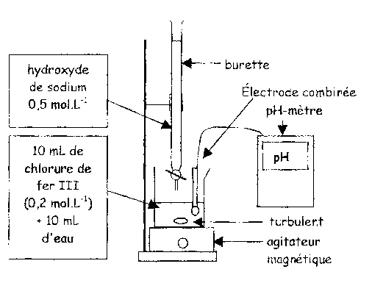

  - précipitation des ions Cu²⁺

Reproduire la même manipulation en utilisant une solution de sulfate de cuivre II à 0,2 mol.⁻¹

  - Séparation des ions Cu²⁺ et des ions Fe³⁺ dans un mélange.

    - Reprendre le montage précédent.
    - Introduire dans le becher 10 mL de solution de chlorure de fer III à 0,2 mol.L⁻¹ et 10 mL de solution de sulfate de cuivre II à 0,2 mol.L⁻¹.
    - Mesurer le pH initial.
    - Verser ensuite l'hydroxyde de sodium à 0,5 moLL⁻¹ jusqu'à ce que le pH atteigne la valeur 3,5.
    - Filtrer alors le mélange contenu dans le becher.

EXPLOITATION DES RESULTATS

1. Noter les observations ainsi que les équations de réaction qui correspondent aux tests préliminaires.
2. Lors de la précipitation des ions Fe³⁺ , donner les valeurs de pH demandés. En vous aidant de l'équation de la réaction expliquer l'origine de cette variation brusque.
3. De même lors de la précipitation des ions Cu²⁺ , donner les valeurs de pH demandés.
4. En déduire quels sont les domaines de précipitation de chaque ion .
5. Proposer une méthode permettant de séparer les ions Cu²⁺ et Fe³⁺ dons un mélange.
6. Dans l’expérience de séparation des ions, quelle est l'espèce extraite de la solution? Sous quelle forme est-elle obtenue?
7. Quelle est l'espèce chimique contenue dans le filtrat? Comment vérifier qu'il ne contient qu’un type d’ions ? L'objectif est-il atteint ?

